MEDIENMITTEILUNG

Biel, 27. März 2024
Berner Fachhochschule bietet Unterstützung im Bereich Generative AI

Die Möglichkeiten von Generative AI entwickeln sich zurzeit sehr schnell. Anhand von Vorgaben und vorhandenen Daten generiert die Technologie neue Inhalte. Das Potenzial für Unternehmen ist gross, die Entscheide, wie die Technologien am besten eingesetzt werden, schwierig. Die Berner Fachhochschule BFH bietet mit dem neu gegründeten Generative AI Lab Unterstützung.

Generative KI bietet neue, unerforschte Möglichkeiten, die verschiedene Aspekte von Wirtschaft und Technologie erheblich verbessern und innovativer gestalten könnten. Das Generative AI Lab der BFH ist eine innovative Forschungseinrichtung, die sich der Erforschung und Weiterentwicklung der Fähigkeiten der KI Technologie bei der Erstellung neuer Inhalte wie Texte, Bilder und Musik widmet. Die Anwendungsbereiche sind vielfältig und beinhalten beispielsweise Gesundheit, Wohlbefinden, Industrie, Kunst und Kommunikation.

Die BFH bietet Kooperationsmöglichkeiten mit einer Vielzahl von Stakeholdern, darunter KMUs, Startups und Behörden, um diese transformative Reise in den Bereich der generativen KI zu erleichtern und zu unterstützen. Das Lab ist aus der Forschungsgruppe Applied Machine Intelligence AMI heraus entstanden, die bereits seit Jahren in Forschungs- und Entwicklungsprojekten im Bereich KI in diversen Branchen aktiv ist. Dadurch verfügt das Generative AI Lab über spezifische Infrastruktur, um im Rahmen von Fallstudien den Einsatz der neuen Technologie für Partner auszuprobieren.

Die fachliche Leitung des Generative AI Lab Teams wird von Prof. Dr. Mascha Kurpicz-Briki für die Sprachmodelle und Dr. Souhir Ben Souissi für die Multimedia Modelle sichergestellt.

Zitate:
«In den neuen Technologien steckt ein riesiges Potenzial, und das Wissen muss von der Forschung an die Schweizer Wirtschaft übermittelt werden. Diesen Transfer unterstützen wir mit dem Generative AI Lab.»
Prof. Dr. Mascha Kurpicz-Briki

« Wir freuen uns darauf, die generativen KI-Technologien und ihre Anwendungen in der Schweiz voranzutreiben.»
Dr. Souhir Ben Souissi

Weitere Informationen
www.bfh.ch/ti/generative-ai

Kontakte
Mascha Kurpicz-Briki, Generative AI Lab, +41 32 321 63 13, mascha.kurpicz-briki@bfh.ch
Vera Reid, Kommunikation, +41 32 344 02 82, vera.reid@bfh.ch

Zu den Personen
Prof. Dr. Mascha Kurpicz-Briki hat sich in den letzten Jahren intensiv mit den neusten transformer-basierten Sprachmodellen auseinandergesetzt, welche für verschiedenste Anwendungen im Bereich der automatischen Textverarbeitung und -generierung von grosser Bedeutung sind. Sie ist auch Autorin des Buchs «More than a Chatbot: Language Models Demystified», welches sich diesem Thema widmet.
Dr. Souhir Ben Souissi ist eine Expertin auf den Gebieten Deep Learning und generative KI für branchenspezifische Anwendungen. Zu ihren früheren Projekten gehören Anwendungen in den Bereichen Fernerkundung, Medizin und Kunst.

Bilder
Bild 1. Symbolbild für Generative AI

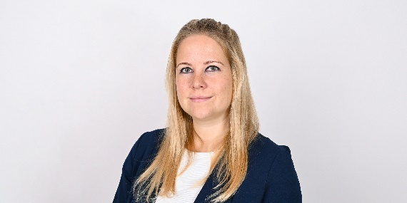
Bild 2. Prof. Dr. Mascha Kurpicz-Briki, Professorin für Data Engineering, Berner Fachhochschule

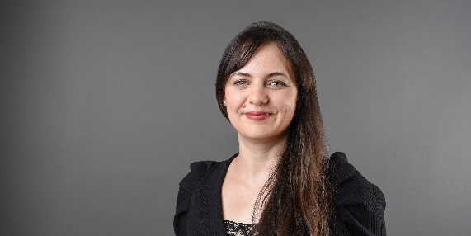
Bild 3. Dr. Souhir Ben Souissi, Tenure Track Dozentin für Data Engineering, Berner Fachhochschule

